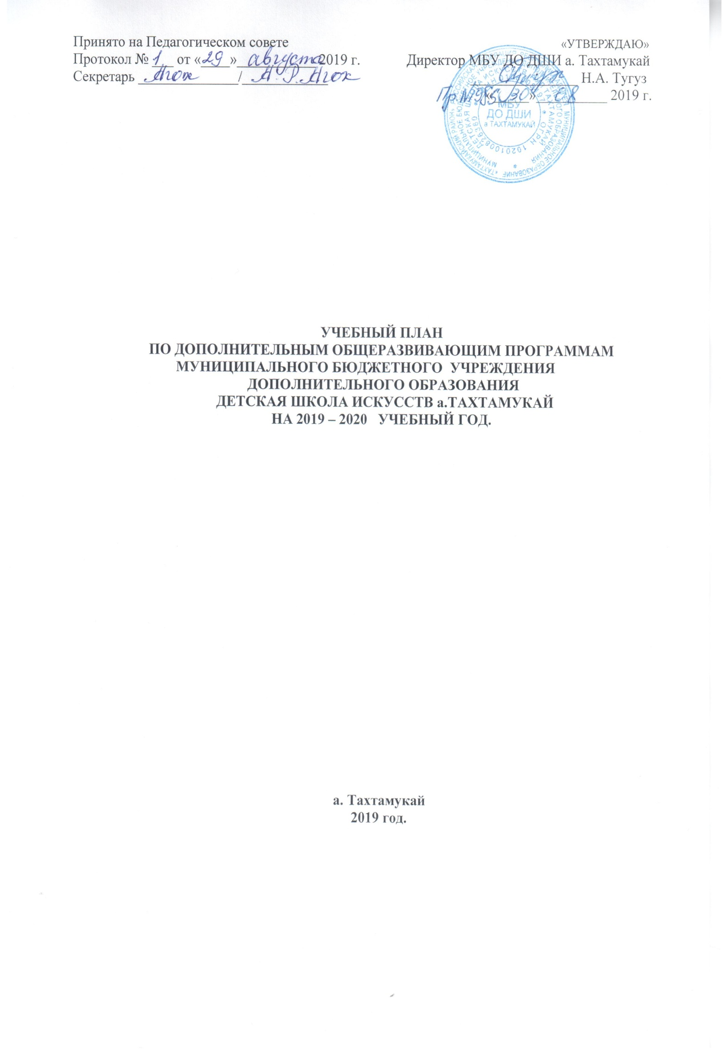

Пояснительная записка

Учебные планы по дополнительным общеразвивающим программам Детской школы искусств составлены с учетом рекомендаций по организации образовательной и методической деятельности при реализации общеразвивающих программ в области искусств в детских школах искусств, по видам искусств (Приложение к письму Минкультуры России от 21 ноября 2013 года № 191 01 39/08 ГИ).
Общеразвивающие программы в области искусств должны способствовать эстетическому воспитанию и привлечению наибольшего количества детей к художественному образованию.
Общеразвивающие программы основываются на принципе вариативности для различных возрастных категорий детей, обеспечивают развитие творческих способностей подрастающего поколения, способствуют формированию устойчивого интереса к творческой деятельности.
Общеразвивающие программы в области искусств реализуются посредством:
- личностно-ориентированного образования, обеспечивающего творческое и духовно-нравственное самоопределение ребенка, а также воспитания творчески мобильной личности, способной к успешной социальной адаптации в условиях быстро меняющегося мира;
- вариативности образования, направленного на индивидуальную траекторию развития личности;
- обеспечение для детей свободного выбора общеразвивающей программы в области того или иного вида искусств, а также, при наличии достаточного уровня развития творческих способностей ребенка, возможности его перевода с дополнительной общеразвивающей программы в области искусств на обучение по предпрофессиональной программе в области искусств.
Реализация общеразвивающих программ в области искусств должна способствовать:
- формированию у обучающихся эстетических взглядов, нравственных установок и потребности общения с духовными ценностями, произведениями искусств;
- воспитанию активного слушателя, зрителя, участника творческой самодеятельности.
Учебные планы сгруппированы по следующим предметным областям: учебные предметы исполнительской и художественно-творческой подготовки, учебные предметы историко-творческой подготовки, а также предметы по выбору.
В основе расчета количества учебных часов в неделю предложена учебная единица – урок. Продолжительности урока, определяется в соответствии с Уставом ДШИ 40 минут.

Структура учебных планов
МБУ ДО ДШИ а.Тахтамукай

По всем предметам учебного плана имеются дополнительные общеразвивающие общеобразовательные программы в области искусств со сроками обучения:
С 4-х летним обучением
- Музыкальное искусство. Инструментальное исполнительство
(адыгейская гармоника, гитара, домра)
- Музыкальное искусство. Сольное пение (эстрадный вокал)
- Музыкальное искусство. Отделение хорового пения
С 7-летним обучением
- Инструментальное исполнительство «Фортепиано» (без права набора)
- год обучения
- «Ранее эстетическое развитие детей»

У обучающихся, по программам персонифицированного финансирования, срок обучения зависит от финансового обеспечения Сертификата персонифицированного финансирования
Учебный план
по дополнительной общеразвивающей программе
в области музыкального искусства
Музыкальное исполнительство. Сольное пение (Эстрадный вокал)
Срок обучения: 4 года
№№ | Наименование предмета | Годы обучения (классы)  количество аудиторных  часов в неделю |  |  |  | Промежуточная и  итоговая аттестация  (годы обучения, классы)
 |  | I | II | III | IV
1 | Учебные предметы исполнительской подготовки: | 2 | 2 | 2 | 2
1.1 | Вокальное исполнительство | 2 | 2 | 2 | 2 | I, II, III, IV
2 | Учебные предметы историко- теоретической подготовки: | 1 | 2 | 2 | 2
2.1. | Слушание музыки | 1 | 1 | 1 | 1 | IV
2.2. | Музыкальная грамота | 1 | 1 | 1 | 1 | IV
3 | Учебный предмет по выбору ⃰⃰ | 1 | 1 | 1 | 1 | IV
 | Всего: | 5 | 5 | 5 | 5
- Предметы, по которым проводится итоговая аттестация, определяются школой искусств самостоятельно.
- Индивидуальные занятия или игра в ансамбле (от 2-х человек) в расчете на каждого учащегося, в том числе с педагогом.
- Групповые занятия.
- Индивидуальное, подгрупповое или групповое занятие из расчета на каждого учащегося.
Примечание:
- Количественный состав групп по учебным предметам историко-теоретической подготовки от 4-х до 10 человек.
- Помимо педагогических часов, указанных в учебном плане, необходимо предусмотреть
концертмейстерские часы:
- для проведения занятий по другим формам коллективного музицирования из расчета до 100%
времени, отведенного на каждый коллектив.
3. При формировании ДШИ учебного предмета по выбору, а также при введении в данный
раздел индивидуальных занятий необходимо учитывать исторические, национальные и
региональные традиции подготовки кадров в области музыкального искусства, пожелания
родителей, творческие запросы обучающихся, а также имеющиеся финансовые ресурсы,
предусмотренные на оплату труда педагогических работников.
⃰ Примерный перечень учебных предметов по выбору: музыкальный инструмент, вокальный ансамбль, импровизация и другие.

Учебный план
по дополнительной общеразвивающей программе
в области музыкального искусства

- Музыкальное искусство. Инструментальное исполнительство
(гитара, домра, адыгейская гармоника)

Срок обучения: 4 года
№№ | Наименование предмета | Годы обучения (классы)  количество аудиторных  часов в неделю |  |  |  | Промежуточная и  итоговая аттестация  (годы обучения, классы)
 |  | I | II | III | IV
1 | Учебные предметы исполнительской подготовки: | 2 | 2 | 2 | 2
1.1 | Музыкальный инструмент | 2 | 2 | 2 | 2 | I, II, III, IV
2 | Учебные предметы историко- теоретической подготовки: | 2 | 2 | 2 | 2
2.1. | Слушание музыки | 1 | 1 | 1 | 1 | IV
2.2. | Музыкальная грамота | 1 | 1 | 1 | 1 | IV
3 | Учебный предмет по выбору ⃰⃰ | 1 | 1 | 1 | 1 | IV
 | Всего: | 5 | 5 | 5 | 5

- Предметы, по которым проводится итоговая аттестация, определяются школой искусств самостоятельно.
- Индивидуальные занятия или игра в ансамбле (от 2-х человек) в расчете на каждого учащегося, в том числе с педагогом.
- Индивидуальное, подгрупповое или групповое занятие из расчета на каждого учащегося.
Примечание:
  - Количественный состав групп по учебным предметам историко-теоретической подготовки от 4-х до 10 человек.
  - Помимо педагогических часов, указанных в учебном плане, необходимо предусмотреть концертмейстерские часы:
- для проведения занятий по другим формам коллективного музицирования из расчета до 100 % времени, отведенного на каждый коллектив.
3. При формировании ДШИ учебного предмета по выбору, а также при введении в данный
раздел индивидуальных занятий необходимо учитывать исторические, национальные и
региональные традиции подготовки кадров в области музыкального искусства, пожелания
родителей, творческие запросы обучающихся, а также имеющиеся финансовые ресурсы,
предусмотренные на оплату труда педагогических работников.
⃰ Примерный перечень учебных предметов по выбору: музыкальный инструмент, эстрадный вокал, ритмика.

УЧЕБНЫЙ ПЛАН ПО ДОПОЛНИТЕЛЬНОЙ ОБЩЕРАЗВИВАЮЩЕЙ ПРОГРАММЕ В ОБЛАСТИ МУЗЫКАЛЬНОГО ИСКУССТВА
Музыкальное искусство. Инструментальное исполнительство (фортепиано)

Срок обучения: 7 (8) лет
№№ | Наименование предмета | Количество учебных часов в неделю |  |  |  |  |  |  | Экзамены проводятся в классах
 |  | I | II | III | IV | V | VI | VII
1 | Музыкальный инструмент (фортепиано) | 2 | 2 | 2 | 2 | 2 | 2 | 2 | V,VII
2 | Сольфеджио | 1.5 | 1.5 | 1.5 | 1.5 | 1.5 | 2 | 2 | V,VII
3 | Слушание музыки | 1 | 1 | 1
4 | Музыкальная литература | - | - | - | 1 | 1 | 1.5 | 1.5
5 | АХК |  |  |  | 1 | 1 | 1 | 1
6 | Коллективное музицирование (хор) | 1 | 1 | 1 | 1 | 1 | 3 | 3
7 | Предмет по выбору:  Ч.С.Л., анс., аккомп. вокал сольфеджио. | 1 | 1 | 1 | 1 | 1 | 1 | 1
 | Всего: | 6,5 | 6,5 | 6,5 | 7,5 | 7,5 | 10,5 | 10,5
* Выпускники VII класса считаются окончившими полный курс образовательного учреждения.
**Примерный перечень предметов по выбору: аккомпанемент, ансамбль, вокал, композиция.

Примечание:
- Основной формой занятий по предмету «Коллективное музицирование» в I-IV и V-VII
классах для учащихся, осваивающих ОП по фортепиано, являются занятия хором. Коллективный состав групп с I по V классы по сольфеджио, слушанию музыки, музыкальной литературе, адыгской художественной литературе – в среднем 5 человек *; Количественный состав групп в VI-VII классах по сольфеджио, музыкальной литературе, АХК – в среднем 4 человека**; Количественный состав групп по хору – в среднем 12 человек., по другим формам коллективного музицирования – от 2-х человек.
Помимо занятий в хоре, ансамбле, в соответствии с учебным планом, 1 раз в месяц проводятся сводные занятия ансамбля, и отдельно младшего и старшего хоров (2 часа урока).
- концертмейстерские часы:
для проведения занятий с хорами по группам в соответствии с учебным планом и для сводных репетиций (по 2 урока в месяц);
- для проведения занятий по другим формам коллективного музицирования (кроме оркестра) из расчёта 100 % времени, отведённого на каждый коллектив;
- для проведения занятий по предметам по выбору (сольному пению, ансамблю, аккомпанементу, композиции);
- для проведения занятий по предмету «Сольное пение» из расчёта до 100 % времени, отведённого на данный предмет.
- При формировании ДШИ учебного предмета по выбору, а также при введении в данный раздел индивидуальных занятий необходимо учитывать исторические, национальные и региональные традиции подготовки кадров в области музыкального искусства, пожелания родителей, творческие запросы обучающихся, а также имеющиеся финансовые ресурсы, предусмотренные на оплату труда педагогических работников.

* В связи с производственной необходимостью и в целях совершенствования образовательного процесса школа искусств в пределах имеющихся средств может уменьшать количественный состав групп (менее 10 человек)
** В связи с производственной необходимостью и в целях совершенствования образовательного процесса школа искусств в пределах имеющихся средств может уменьшать количественный состав групп (менее 5 человек) от 4 до 10 обучающихся
УЧЕБНЫЙ ПЛАН ПО ДОПОЛНИТЕЛЬНОЙ ОБЩЕРАЗВИВАЮЩЕЙ ПРОГРАММЕ В ОБЛАСТИ МУЗЫКАЛЬНОГО ИСКУССТВА
Музыкальное искусство. ОТДЕЛЕНИЯ ХОРОВОГО ПЕНИЯ
Срок обучения: 4 года
№№ | Наименование предмета | Количество учебных часов в неделю |  |  |  | Экзамены проводятся в классах
 |  | I | II | III | IV
1 | Хоровое пение | 3 | 3 | 3 | 3
2 | Музыкальная грамота | 1 | 1 | 1 | 1
3 | Слушание музыки | 1 | 1 | 1 | 1
4 | Предмет по выбору: | 1 | 1 | 1 | 1
 | Всего: | 6 | 6 | 6 | 6

- Количественный состав групп по предмету «Музыкальная грамота», «Слушание музыки» в среднем по 5-10 человек.
- Помимо групповых занятий в соответствии с учебным планом 1 раз в месяц могут проводится 2-х часовые сводные занятия хора.
Помимо педагогических часов, указанных в учебном плане, необходимо предусмотреть:
- педагогические часы для проведения сводных занятий хора.(2 часа в месяц)
- концертмейстерские часы;
- для проведения занятий по предметам по выбору (вокал, фортепиано, адыг.гармоника).
* Перечень предметов по выбору: фортепиано, вокал, ад.гармоника.

УЧЕБНЫЙ ПЛАН ДОПОЛНИТЕЛЬНОЙ ОБЩЕРАЗВИВАЮЩЕЙ ПРОГРАММЫ «РАНЕЕ ЭСТЕТИЧЕСКОЕ РАЗВИТИЕ ДЕТЕЙ»
№№  п/п | Наименование  предметной области | Годы обучения  количество аудиторных  часов в неделю | Формы аттестации
 |  | I
1. | Подготовка детей к обучению в музыкальной школе | 3
1.1 | Учебные предметы для развития музыкальных способностей:  - Слушание музыки и музыкальная грамота | 3 | Итоговое занятие в форме открытого урока перед родителями
2. | Подготовка детей к обучению в общеобразовательной школе | 3
2.1 | Учебный предмет:  - Развитие речи, чтение, занимательная математика | 3 | Итоговое занятие в форме открытого урока перед родителями
 | Всего: | 6

На обучение принимаются дети 5-6 лет. Методы обучения учитывают физиологические и психологические особенности детей.
Занятия проводятся в соответствии с учебным планом, расписанием, утвержденными школой.
Продолжительность уроков 40 минут, перерыв между уроками 10 минут.
Количественный состав групп от 8-10 человек.
В целях контроля качества в течение учебного года проводится не менее двух открытых уроков для родителей, не менее двух концертов, на которых в творческой, игровой форме представляются результаты работы с детьми.

Заместитель директора по учебной работе З.Ш.Мезужок

